## День 6

Темы:

[Урок 15: Методы в Java.](https://www.youtube.com/watch?v=ayUbY2sB-IU&list=PLAma_mKffTOSUkXp26rgdnC0PicnmnDak&index=15)

[Урок 16: Тип возвращаемого значения метода.](https://www.youtube.com/watch?v=wEewTdZEWPY&list=PLAma_mKffTOSUkXp26rgdnC0PicnmnDak&index=16)

[Урок 17: Параметры метода.](https://www.youtube.com/watch?v=J8ZLRvOO6vk&list=PLAma_mKffTOSUkXp26rgdnC0PicnmnDak&index=17)

Доп. статьи:

Статья “Объекты как параметры методов”: <https://metanit.com/java/tutorial/3.14.php>

Задачи всех дней, где необходимо реализовывать классы, выполняйте по следующей структуре:

Отдельный класс Автомобиль, Мотоцикл, Человек и т. п.

Отдельный класс TaskN в котором находится статический метод main(). И в этом методе создается экземпляр нужного класса.

**Задачи:**

1. Для этого задания скопируйте классы Автомобиль и Мотоцикл из предыдущего дня в пакет текущего дня.  
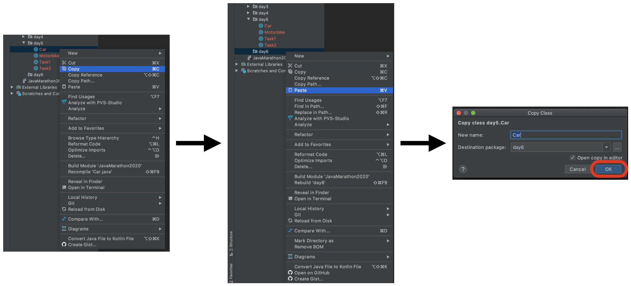  
  
В классах Автомобиль и Мотоцикл реализуйте два метода:   
void info() - выводит в консоль строку “Это автомобиль” (или “Это мотоцикл”),  
int yearDifference(int inputYear) - принимает в качестве аргумента целое число (год) и возвращает разницу между переданным годом и годом выпуска транспортного средства (возвращаться должно всегда положительное число).

Пример: inputYear передан как 2020, поле класса year инициализировано числом 2010 или наоборот, должно быть возвращено одно и тоже положительное число 10. Такого понятия как “некорректный ввод” или любое другое сигнализирующее об ошибке, здесь быть не может

В методе main() класса Task1 создайте экземпляр автомобиля или мотоцикла, проверьте работу каждого метода.

2. Создать класс Самолет (Airplane) с полями:

* manufacturer (изготовитель)
* year (год выпуска)
* length (длина)
* weight (вес)
* fuel (количество топлива в баке)

Для всех полей должны быть реализованы сеттеры, а для поля fuel еще и геттер.

Создать конструктор в классе Самолет, принимающий в качестве аргументов значения четырех полей класса (значение поля “количество топлива в баке” установить равным 0). В конструкторе для передачи полям значений использовать ключевое слово this. Помимо этого, в классе необходимо реализовать метод info(), который выводит сообщение в следующем формате:

“Изготовитель: … , год выпуска: … , длина: ..., вес: ..., количество топлива в баке: …”

Также, необходимо реализовать метод fillUp(int n), который в качестве аргумента принимает число и дозаправляет топливный бак самолета на это значение.

Создать новый объект класса Самолет с произвольными данными.

Изменить год выпуска и длину с помощью сеттеров, вызвать метод fillUp(int n) два раза, передав разные значения. Вызвать метод info().

3. Создать класс Teacher (Преподаватель), имеющий поля “Имя”, “Предмет”. Создать класс Student (Студент) с полем “Имя”.

Каждый класс имеет конструктор (с параметрами), set и get методы по необходимости, а также у преподавателя есть метод evaluate (оценить студента), принимающий в качестве аргумента ссылку на объект типа студент, и работающий следующим образом: внутри метода случайным образом генерируется число от 2 до 5, затем в консоль выводится строка: "Преподаватель ИМЯПРЕПОДАВАТЕЛЯ оценил студента с именем ИМЯСТУДЕНТА по предмету ИМЯПРЕДМЕТА на оценку ОЦЕНКА."  
Все слова, написанные большими буквами, должны быть заменены соответствующими значениями. ОЦЕНКА должна принимать значения "отлично”, "хорошо”, "удовлетворительно" или "неудовлетворительно", в зависимости от значения случайно сгенерированного числа.

Создайте по 1 экземпляру каждого класса, у преподавателя вызовите метод оценки студента, передав студента в качестве аргумента метода.